Государственное автономное учреждение социального обслуживания Свердловской области «Комплексный центр социального обслуживания населения города Серова»
Название документа: | Стандарт операционной процедуры  Социально–психологическое консультирование, в том числе по вопросам внутрисемейных отношений
Утвержден : |  |  | Дата утверждения:
Разработчик: | Должность | ФИО | Подпись | Дата
 | Психолог | Н.Н. Камышникова
Согласовано:
Ответственный за исполнение: | Руководитель структурного подразделения, социальный работник, специалист по социальной работе, психолог
Дата введения  в действие: |  | Место размещения документа Документ находится на рабочем месте руководителя структурного подразделения

г. Серов, 2022 год
Стандарт операционной процедуры
Название процедуры: Социально–психологическое консультирование,
в том числе по вопросам внутрисемейных отношений
- Цель: Предоставление клиенту возможности в процессе взаимодействия с психологом исследовать внутренние ресурсы возникших проблем.
- Область применения: Социально-реабилитационное отделение
- Ответственность: Психолог, руководитель структурного подразделения
- Определение/Общие сведения: Персонал должен иметь профессиональную подготовку и соответствовать квалификационным требованиям. Продолжительность одного занятия до 60 минут.
- Ресурсы/оснащение: Специально оборудованный кабинет, стол, стул, шкаф для одежды, настольная лампа, стул для клиента, компьютерная техника, принтер, мягкие кресла с подлокотниками, аудиоаппаратура с набором кассет, компакт-дисков, телевизор, специальные диагностические методики. Расчетные материалы: канцелярские товары, расходные материалы для копировального аппарата и принтера.
- Основная часть процедуры:
1. Знакомство и установление контакта с получателями социальных услуг
Методы: беседа, интервью, активное слушание, наблюдение.
2. Использование принципов консультирования:
- видение контекста;
- принцип стереоскопичности;
- принцип конфиденциальности (анонимности);
- уважение к личности клиента;
- консультативная мотивированность клиента;
- принцип обратной связи;
- принцип эмпатического слушания.
3. Оказание поддержки клиенту при решении им жизненно важных проблем:
- укрепление собственного потенциала клиентов для самостоятельного решения своих жизненных проблем.
- содействовать клиенту в овладении новыми знаниями, умениями и навыками, с помощью которых он имел бы возможность осуществить самопомощь, независимо от внешней поддержки решать свои личные и социальные трудности.
- совершенствование способностей клиента устанавливать и поддерживать взаимоотношения.
- выработка определенных стратегий клиента в поведении посредством рационального или эмоционального воздействия.
4. Разработка рекомендаций для клиента.
- Область и способы проверки выполнения: По факту завершения работы с клиентом внесение сведений об оказанной услуге в Журнал посещения, обслуживаемого в социально-реабилитационном отделении (Приложение 1). Оказанная услуга подтверждается подписями работника и получателя социальных услуг. Журнал посещения предоставляется заведующему отделением на проверку.

Нормативные ссылки:
Федеральный закон от 28 декабря 2013г. № 442-ФЗ «Об основах социального обслуживания граждан в Российской Федерации»;
Постановление Правительства Свердловской области от 18 декабря 2014г. № 1149-ПП «Об утверждении порядка предоставления социальных услуг поставщиками социальных услуг в Свердловской области и признании утратившими силу отдельных постановлений Правительства Свердловской области»;
Стандарты социальных услуг Свердловской области, утв. приказом Министерством социальной политики Свердловской области от 11.08.2015 № 482 «Об утверждении стандартов социальных услуг в новой редакции» (с внесёнными изменениями).

Приложение 1

Пример формы Журнала учета оказания социальных услуг

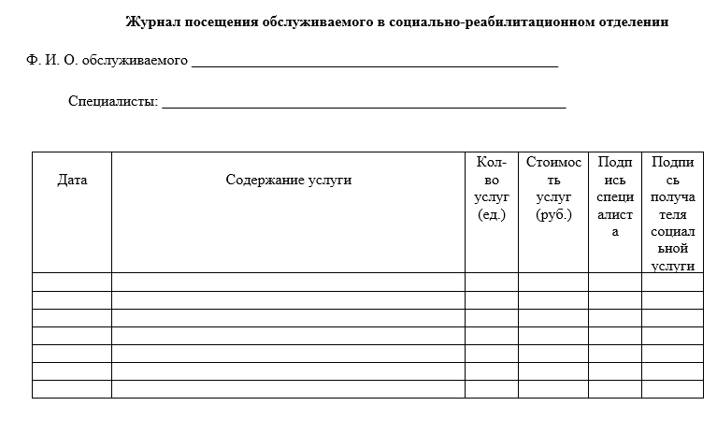

Распределение данного стандарта операционной процедуры
Экземпляр Должность
Оригинал
Копия
Ответственные исполнители ознакомлены и обязуются исполнить:
№ | Ф.И.О. | Должность | Дата | Подпись

